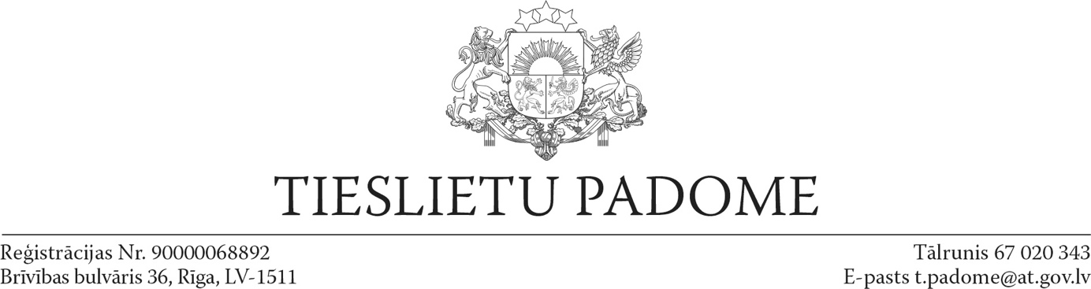

Rīgā

2022. gada 25. februārī

**Rezolūcija par demokrātijas vērtību un suverenitātes aizsardzību Ukrainā**

Latvijas Tieslietu padome kā koleģiāla institūcija vienbalsīgi pieņēmusi šādu rezolūciju:

1. Latvijas Tieslietu padome nosoda Krievijas militāro uzbrukumu Ukrainai un Apvienoto Nāciju Organizācijas Statūtu 2. panta 4. punkta pārkāpumu.
2. Latvijas Tieslietu padome pauž stingru atbalstu Ukrainai, tās suverenitātei un teritoriālajai nedalāmībai atbilstoši starptautiskajām tiesībām.
3. Šī rezolūcija ir solidaritātes apliecinājums Ukrainai un tās tautai cīņā par savas valsts neatkarības un demokrātijas aizsardzību. Šajā saspringtajā un smagajā brīdī Tieslietu padome aicina Ukrainas kolēģus – tiesnešus un tiesu sistēmai piederīgās amatpersonas – būt stipriem un nelokāmiem, sargāt Ukrainas konstitūciju un tiesiskumu.

Karam Eiropā nav vietas, tiesiskums, brīvība un cieņa ir demokrātisku valstu visaugstākās vērtības!

Tieslietu padomes priekšsēdētājs A. Strupišs